轨道交通——城市文明的传承与创新

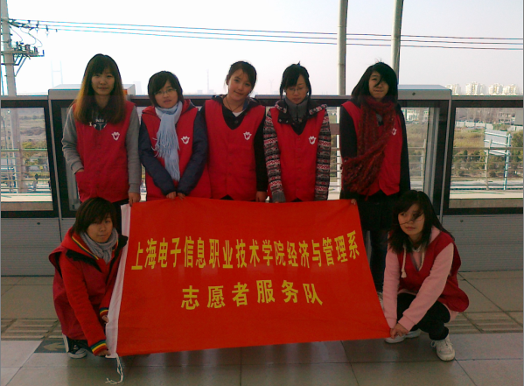
上海·世博已经圆满落下帷幕，不平凡的2010年也即将完美谢幕。而我系的地铁志愿者们在这一年中默默地服务在轨道交通第一线，为打造城市文明窗口而不懈努力着。
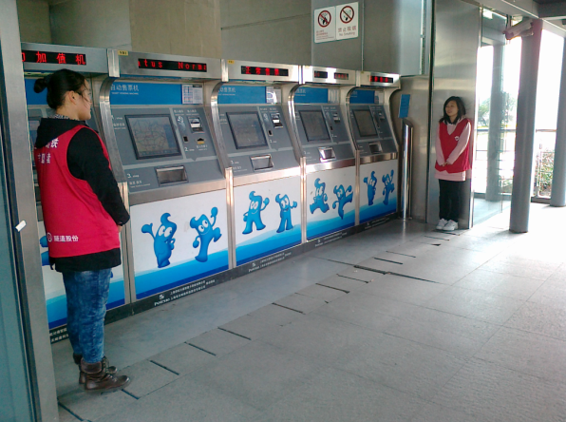
今天我系一行七人再一次来到了轨道八号线航天博物馆站参加“城市文明与我同行”活动。天很冷，而且航天站又是地面式的，不禁让人寒意四起，可是同学们一到岗，立即进入角色，各就各位。
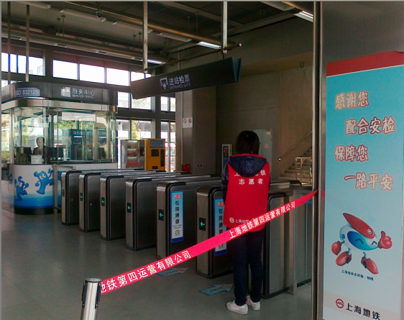
同学们身着红马甲，站在黄色安全线旁，见到有人步入危险区，微笑示意：“您好，请在候车区候车。”车门打开后，队员们敏捷地让出下客空间；列车启动时，保持立正姿势，目送列车离站。
2010上海世博的脚步已经离我们而去，但是它给我们留下的志愿者精神却依然存在。作为一名地铁志愿者谈不上有多少的自豪，但至少我们以自己的热情积极参与，在一年的地铁志愿服务中，大家的努力与付出得到了上海地铁志愿者服务总队的肯定，其中五名同学率先获得了“上海地铁志愿者服务证”。
我们将会一如既往的服务在城市轨道交通第一线，为打造城市文明轨道交通而努力，轨道交通——城市文明的传承与创新。
经济与管理系志愿者服务队
2010年12月8日

